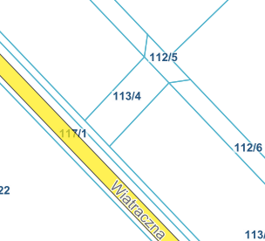

**Krawężnik najazdowy**

**15x22 x 100 (8 mb)**

**Krawężnik najazdowy**

**15x22 x 100 (10 mb)**

**Powierzchnia wjazdu**

**z kostki brukowej 8 cm**

**czerwonej, fazowanej na**

**podsypce cementowo-**

**piaskowej 14 m2**

**z wypełnieniem spoin**

**piaskiem**

